Ceļinieki bija sasnieguši, kā rādīja barometrs, septiņi tūkstoši pieci simti pēdu augstumu. Viņi atradās plakankalnē, kur koki vairs tikpat kā neauga. Šeit varēja sastapt dzīvniekus, kas būtu vērtīgs ieguvums ikvienam medniekam. Te bija tik vērtīgā kalnu iemītniece lama, kas viena pati aizstāj aunu, vērsi un zirgu un spēj dzīvot tur, kur neizdzīvotu pat mūlis. Te bija biklais un tramīgais grauzējs šinšilla, kaut kas vidējs starp zaķi un lēcējpeli.  Atbilde: 2 287 m v.j.l. | 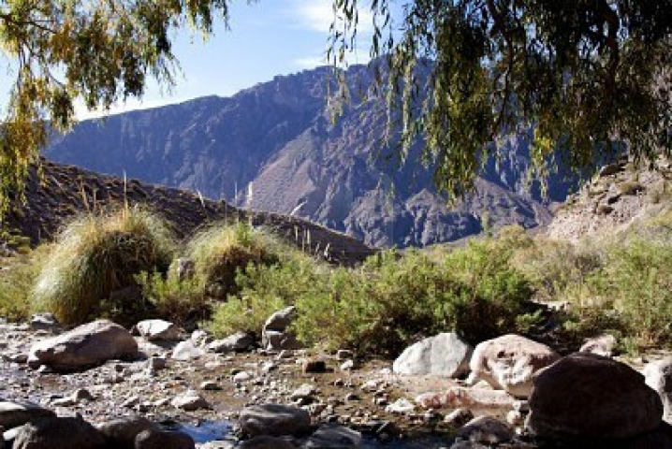
Deviņi tūkstoši pēdu augstumā pie mūžīgā sniega robežas baros dzīvoja neparasti skaisti gremotājdzīvnieki: alpaka ar garu, zīdainu vilnu, tad vēl graciozā un cēlā kalnu kaza bez ragiem, kurai ir ļoti smalka vilna un kuru dzbaszinātnieki sauc par vikuņu. Taču pielavīties šiem dzīvniekiem tuvāk nebija, ko domāt, tos bija grūti pat saskatīt: tie aizšāvās prom kā bultas, bez trokšņa slīdēdami pār žilbinošo sniega paklāju.  Atbilde: 2 745 m v.j.l. | 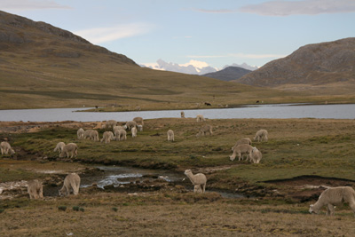
Apkārtne bija pilnīgi pārmainījusies. Visapkārt slējās milzīgi, vietumis zilgani mirdzoši ledus blāķi, atspoguļodami pirmos uzlecošās saules starus. Kāpšana kalnā tagad kļuva vēl bīstamāka. Vairs nevarēja spert ne soli, iepriekš rūpīgi neiztaustot, vai zem sniega nav plaisu. Ceļinieki vairījās skaļi runāt, jo niecīgākais troksnis, satricinādams gaisu, varēja nogāzt lejā sniega masas, kas karājās septiņsimt astoņsimt pēdu augstumā virs viņu galvām.  Atbilde: 3 050 m v.j.l. | 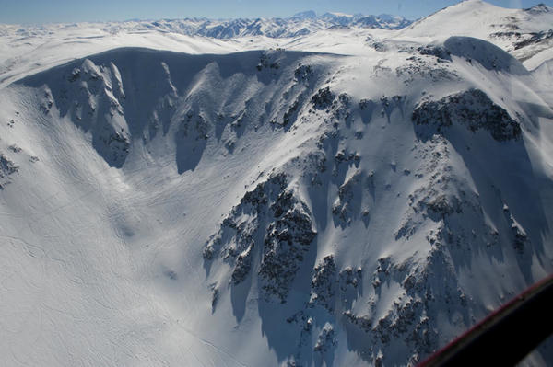
Šis Andu apvidus – pampas - tūkstots seši simti pēdu augstumā bija gleznains un apbrīnojami auglīgs. Cita citai sekoja leknas ganības, kurās, šķiet pietiktu barības simtiem un tūkstošiem gremotāju. Plaši ezeri, kurus savienoja biezs upīšu tīkls, bagātīgi apgādāja ar veldzi zaļos līdzenumus.Šai ūdeņu valstībā burvīgi draiskojās gulbji dalīdami savus īpašumus ar strausiem, kuri skraidelēja pa ljanosiem. Putnu pasaule šeit bija arkārtīgi spilgta, ārkārtīgi skaļa, kā arī apbrīnojami daudzveidīga.  Atbilde: 500 m v.j.l. | 